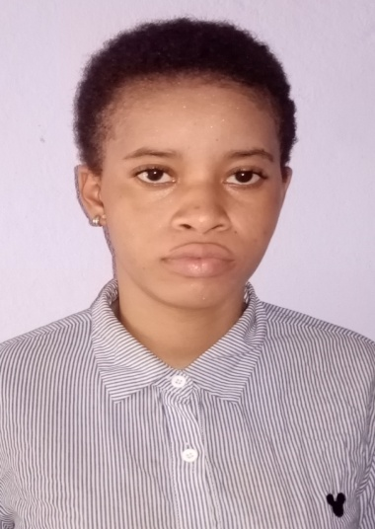**Oyou Yedem Marina Sandrine**  
**Née : 20/ 04/1996  
Sans enfant  
Ivoirienne   
Tel : 77 54 01 53 / 42 31 15 24**

**FORMATION**

* **2017-2018** : Brevet de Technicien Supérieur en Resource Humaine et Communication (BTS) à l’institut de formation Saint-Marie de Koumassi.
* **2015-2016** : Baccalauréat série G2, au collège Saint-Exupery de Port-Bouet.

**COMPETENCES PROFESSIONNELLES**

* Accueil
* Marketing
* Concevoir et renommer un produit
* Calcule de salaire
* Assiduité
* Ponctualité
* Esprit d’équipe
* Apte à travailler sous pression

**INFORMATIONS COMPLEMENTARES**

**Français**: Lire, écrire et parler  (très bien)

**Informatique** : Excel et Word

**Loisirs** : Musique, Lecture, Voyage….